SULIT
Nama Murid : ………………………………………………. Tahun : …………………

BAHASA MELAYU

TAHUN 4

UJIAN AKHIR SESI AKADEMIK TAHUN 2024/2025 TAHUN 4
BAHASA MELAYU (BM)
NOVEMBER
1 jam 15 minit
Satu jam lima belas minit

Untuk Kegunaan Pemeriksa
Nama Pemeriksa:
Bahagian | Soalan | Markah Penuh | Markah  Diperoleh
A | 1-10 | 10
B | 1 | 5
B | 2 | 5
C | 1 | 10
D | 1 | 20
Jumlah |  | 50

ARAHAN:
- Buka kertas ujian ini apabila diberitahu.

- Tulis nama dan nama kelas kamu pada ruang yang disediakan.

- Jawapan anda hendaklah ditulis pada ruang jawapan yang disediakan di dalam kertas ujian ini.

- Kertas ujian ini hendaklah diserahkan kepada guru bertugas pada akhir ujian.

Bahagian A
[10 markah]

Soalan 1 hingga 3
Pilih jawapan yang paling sesuai.

1 Shahmi terkenang akan kenangan ____________ antara dia dan abangnya.
A kini
B lama
C baharu
D sekarang

2 Sila berjalan dengan berhati-hati ___________ lantai ini agak licin.
A agar
B supaya
C kerana
D untuk

3 Pilih ayat yang betul.
A Siapakah yang dibeli oleh Puan Lisa?
B Di manakah Aidil akan ke sekolah?
C Mengapakah Dahlia menangis?
D Apakah umur Encik Salleh?

Soalan 4 hingga 6
Baca petikan di bawah dengan teliti, kemudian jawab soalan-soalan yang berikutnya.

Bunga raya yang berwarna merah merupakan bunga kebangsaan bagi Malaysia. Warna merah dikaitkan dengan keberanian. Berani dalam menempuh cabaran untuk kemajuan negara. Lima kelopak pada bunga raya pula melambangkan lima prinsip Rukun Negara yang menjadi pegangan masyarakat negara ini. Cara penanaman bunga raya juga mudah, iaitu melalui keratan batang sahaja. Bunga raya tidak memerlukan penjagaan rapi berbanding dengan bunga-bunga yang lain. Inilah salah satu keistimewaan yang ada pada bunga raya.

4 Apakah maksud warna merah pada bunga raya?
A keistimewaan
B kebangsaan
C keberanian
D kemajuan

5 Pilih pernyataan yang benar tentang petikan.
A Bunga raya memerlukan penjagaan rapi.
B Keratan batang merupakan prinsip Rukun Negara.
C Kemajuan negara bergantung pada bunga raya.
D Penanaman bunga raya sangat senang.

6 Berikut ialah ciri-ciri bunga raya berdasarkan petikan kecuali
A melambangkan kemajuan negara.
B tumbuh melalui keratan batang.
C penjagaan yang sangat mudah.
D mempunyai lima kelopak.

Soalan 7 hingga 10
Baca maklumat dalam Bahan 1 dan Bahan 2 dengan teliti, kemudian jawab soalan-soalan yang berikutnya.

BAHAN 1
Selamat pagi, kawan-kawan.
Saya hendak memberitahu kawan-kawan tentang kegunaan telefon pintar dan kelebihannya. Telefon pintar telah direka bagi membantu pengguna menjalani kehidupan harian dengan lebih mudah. Salah satu kegunaan telefon pintar ialah boleh menghubungi seseorang pada bila-bila masa. Telefon pintar boleh digunakan untuk menghantar khidmat pesanan ringkas. Telefon pintar juga boleh digunakan untuk merakam gambar dan hasilnya setanding dengan menggunakan kamera. Pengguna telefon pintar juga boleh melayari internet di mana-mana sahaja mereka berada.

BAHAN 2
TELEFON PINTAR

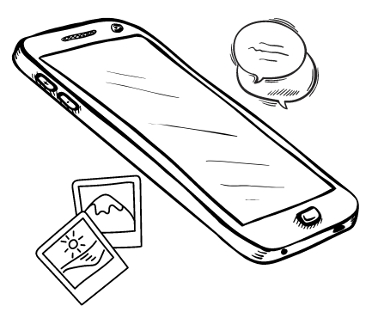
CIPTAAN TERKINI
- Bentuk yang nipis dan ringan.
- Mudah dibawa ke mana-mana.

KEISTIMEWAAN
- Bateri yang tahan lama.
- Simpanan memori yang besar.
- Lensa kamera yang canggih.

Pembelian boleh dilakukan secara dalam talian atau
dapatkan di kedai-kedai elektronik yang berhampiran.

7 Apakah kegunaan telefon pintar?
A Internet dihubungi oleh pengguna.
B Kawan-kawan memudahkan kehidupan.
C Pengguna boleh menghantar khidmat pesanan ringkas.
D Seseorang direka untuk menghubungi pengguna telefon pintar.

8
Telefon pintar juga boleh digunakan untuk merakam gambar dan hasilnya setanding dengan menggunakan kamera.

Penjodoh bilangan yang sesuai dengan perkataan bergaris di atas ialah
A biji
B buah
C bentuk
D batang

9 Perkataan mudah dalam Bahan 1 dan Bahan 2 boleh digantikan dengan perkataan
A ringkas
B senang
C pintar
D nipis

10 Pilih pernyataan yang benar tentang Bahan 1 dan Bahan 2 di atas.
A Kehidupan harian lebih mudah bersama khidmat pesanan ringkas.
B Pengguna telefon pintar boleh menghubungi sesiapa sahaja.
C Kedai-kedai elektronik boleh merakam gambar.
D Bateri akan tahan lama jika dibeli di atas talian.
10
Bahagian B
[10 markah]

Soalan 1
Baca petikan di bawah, kemudian jawab soalan-soalan berikutnya.
Terdapat beberapa langkah pencegahan Covid-19 yang perlu diamalkan oleh setiap murid apabila hadir ke sekolah. Langkah-langkah pencegahan Covid-19 sangat penting bagi memastikan setiap murid sentiasa dalam keadaan berjaga-jaga dan bersedia. Antara langkah yang perlu diketahui oleh setiap murid ialah mereka mestilah memeriksa suhu badan sebelum memasuki premis sekolah, mengelakkan diri daripada berkongsi barang peribadi dengan murid-murid lain, kerap mencuci tangan, sentiasa menggunakan pensanitasi tangan, memakai pelitup muka dan mengekalkan penjarakan sosial satu meter. Ingatlah bahawa mematuhi langkah-langkah pencegahan dapat membantu menghentikan rantaian Covid-19. Setiap individu berperanan penting dalam membendung penularan wabak ini daripada terus merebak.

(a) Langkah-langkah pencegahan Covid-19 sangat penting bagi memastikan setiap murid sentiasa dalam keadaan _________________________________________ .
[1 markah]

(b) Mengapakah kita perlu mematuhi langkah-langkah pencegahan Covid-19?

_________________________________________________________________________

_________________________________________________________________________
[2 markah]

(c) Bulatkan satu kata nama am yang terdapat dalam ayat diberi.
Antara langkah yang perlu diketahui oleh setiap murid ialah mereka mestilah memeriksa suhu badan sebelum memasuki premis sekolah.

[1 markah]

(d) Pilih dan tandakan BETUL bagi ayat yang sama maksud dengan ayat yang diberi.
Ingatlah bahawa mematuhi langkah-langkah pencegahan dapat membantu menghentikan rantaian Covid-19.
Rantaian Covid-19 dapat dihentikan dengan mematuhi langkah-langkah pencegahan.
Rantaian Covid-19 membantu menghentikan langkah-langkah pencegahan.
[1 markah]
5

Soalan 2
Baca dan fahami situasi di bawah. Kemudian, berikan pendapat kamu berdasarkan situasi tersebut.
Panjangnya jawapan kamu hendaklah tidak lebih daripada 30 patah perkataan.
Arif ingin menyertai bengkel penulisan yang dianjurkan di sekolahnya setelah melihat iklan bengkel itu di papan kenyataan sekolah. Walau bagaimanapun, maklumat tentang bengkel tersebut tidak jelas.

Apakah yang perlu Arif lakukan untuk menyertai bengkel tersebut?
______________________________________________________________________________

______________________________________________________________________________

______________________________________________________________________________

______________________________________________________________________________

______________________________________________________________________________

______________________________________________________________________________
5
[5 markah]

Bahagian C
[10 markah]

Grafik di bawah menunjukkan cara-cara menjaga harta benda sekolah.
Tuliskan pendapat kamu tentang cara menjaga harta benda sekolah.
Jawapan kamu hendaklah ditulis dalam satu perenggan.
Panjangnya jawapan kamu hendaklah tidak lebih daripada 50 patah perkataan.

Cara Menjaga Harta Benda Sekolah

______________________________________________________________________________

______________________________________________________________________________

______________________________________________________________________________

______________________________________________________________________________

______________________________________________________________________________

______________________________________________________________________________

______________________________________________________________________________
[10 markah]
10
Bahagian D
[20 markah]

Teliti bahan grafik di bawah. Kemudian tulis sebuah karangan berdasarkan grafik di bawah. Panjangnya karangan kamu hendaklah antara 50 hingga 80 patah perkataan.

BERIADAH BERSAMA KAWAN-KAWAN
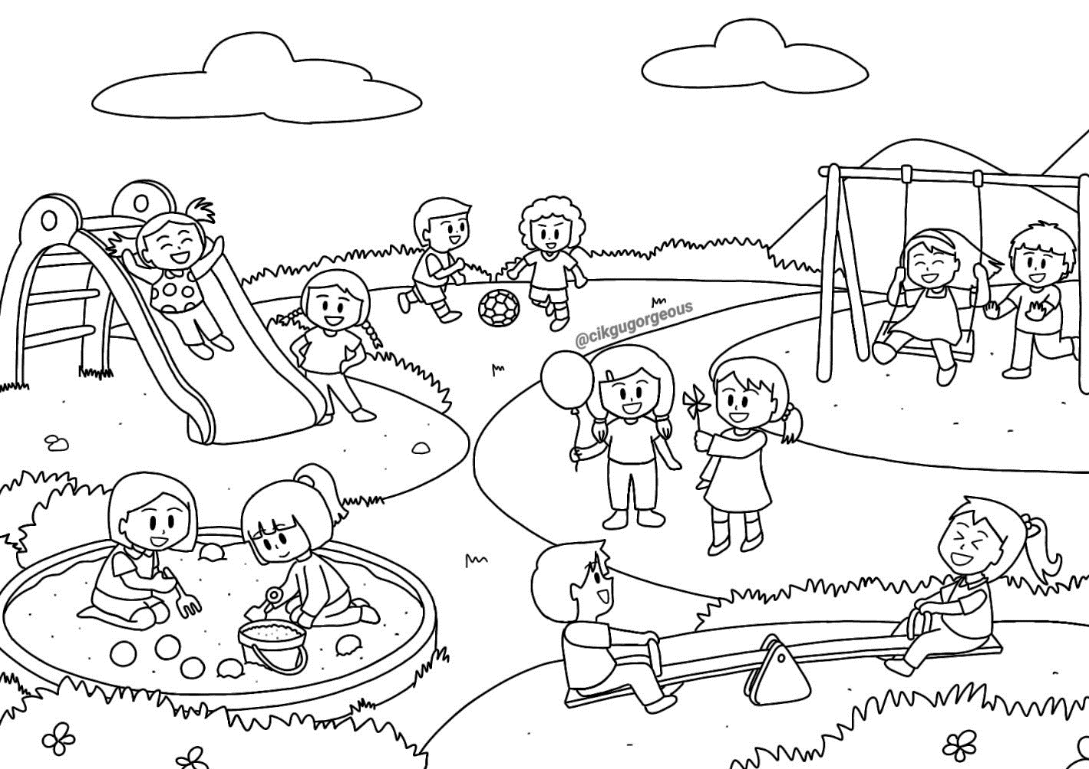

____________________________________________________________________________________________________________________________________________________________________________________________________________________________________________________________________________________________________________________________________________________________________________________________________________________________________________________________________________________________________________________________________________________________________________________________________________________________________________________________________________________________________________________________________________________________________________________________________________________________________________________________________________________________________________________________________________________________________________________________________________________________________________________________________________________________________________________________________________________________________________________________________________________________________________________________________________________________________________________________________________________________________________________________________________________________________________________________
________________________________________________________________________________________________________________________________________________________________________________________________________________________________________________________________________________________________________________________
20
KERTAS UJIAN TAMAT

